종합일정관리 시간표 프로그램

[Final Report]

**[Class A T3]**

**200310405 류규현**

**200312461 김계성**

**200412302 김무진**

**200714175 이정현**

**Contents**

**1 Define Draft Plan ………………………………………………..…. 4**

**1.1 Motivation**

**1.2 Project objectives**

**1.3 Functional Requirements**

**1.4 Non-Functional Requirements**

**1.5 Resource Estimation**

**2 Preliminary Investigations ………………………………………. 5**

**2.1 Alternative Solutions**

**2.2 Risk Management**

**2.3 Risk Reduction Plan**

**2.4 Market Analysis**

**2.5 Other Managerial Issues**

**3 Define Requirements ............................................................. 6**

**3.1 Functional Requirements**

**3.2 Performance Requirements**

**3.3 System Functions (Table)**

**3.4 Operating Environments**

**3.5 개발 환경**

**3.6 Interface Requirements**

**3.7 Other Requirement**

**4 General Descriptions ………………………………………………. 8**

**4.1 Foresee the Project Interface**

**4.2 Record Terms in Glossary**

**5 Define Business Use-Cases ………………………………….…. 9**

**5.1 Define System Boundary**

**5.2 Identify and Describe Actors**

**5.3 Identify Use-Case (actor-based)**

**5.4 Allocate system functions into Related Use-Cases**

**5.5 Identify the relationships between Use-Case**

**5.6 Draw a Use-Case diagram**

**6 Define Business Essential Use-Cases …….………………….. 12**

**6.1 강의 조회**

**6.2 강의 신청**

**6.3 강의 삭제**

**6.4 개인일정관리**

**6.5 시간표 저장**

**6.6 시간표인쇄**

**6.7 로그인**

**6.8 로그아웃**

**7 Define Business Concept Model …………………………….... 19**

**7.1 Identify ‘Concepts’ in domain.**

**7.2 Define Domain Model**

**8 Define Real Use Case …………………………………………….. 21**

**8.1 로그인**

**8.2 로그아웃**

**8.3 강의 조회**

**8.4 강의 신청**

**8.5 강의 삭제**

**8.6 시간표 저장**

**8.7 개인일정 추가**

**8.8 개인일정 수정**

**8.9 개인일정 삭제**

**9 Define Interaction Diagram …………………………………….. 30**

**9.1 Log in**

**9.2 Log out**

**9.3 Search Lecture**

**9.4 Enroll Lecture**

**9.5 Delete Lecture**

**9.6 Save Time Table**

**9.7 Set Schedule**

**9.8 Change Schedule**

**9.9 Delete Schedule**

**10 Design Data Base Schemas …………………………………... 33**

**11 Define Design Class Diagram ………………………………... 34**

**12 The progress of the Project ………………………………….. 36**

**12.1 초기 개발 방향**

**12.2 후기 개발 방향**

**13 Demonstrations ………………………………………………….... 38**

**13.1 Interface**

**13.2 Log In**

**13.3 Lecture Search**

**13.4 Show Lecture Information**

**1 Define Draft Plan**

**1.1 Motivation**

기존의 시간표는 수강 신청과 강의 시간 관리 역할만을 하는데 그쳤지만, 다양한 경험과 활동을 요구하는 현대 대학의 인재상에 발 맞춰 좀 더 효과적인 시간관리의 필요성을 생각하게 되었다.

**1.2 Project objectives**

기본적인 시간표 기능 -> 수강 신청된 강의 시간을 포함하여 모든 시간을 계획, 관리 하는 기능으로 발전.

**1.3 Functional Requirements**

로그인 / 로그아웃

강의 조회 (과목 이름, 번호, 학과, 전공/교양)

강의 검색 (과목 개요, 교수 명세)

강의 추가 / 삭제

시간표 저장 / 초기화

개인 메모(스케줄) 추가 / 삭제

시간표 저장

시간표 인쇄

**1.4 Non-Functional Requirements**

사용자가 최대한 편리하고 쉽게 사용할 수 있도록 만든다.

(사용자가 처음 인터페이스를 보았을 때 복잡한 느낌이 들지 않도록 한다.)

강의 조회, 검색, 저장, 삭제 시 응답시간을 최소화 한다.

**1.5 Resource Estimation**

Human Efforts (Man-Month):

Human Resource: 4명

Project Duration: 12주

**2 Preliminary Investigations**

**2.1 Alternative Solutions**

1) 이와 유사한 시스템을 개발해 본 경험이 있는 친구, 교수님께 도움을

요청한다.

2) 타 시간표 시스템을 참고한다.

**2.2 Risk Management**

|  |  |  |  |
| --- | --- | --- | --- |
| Risk | Probability | Significance | Weight |
| First Adoption | 4 | 4 | 16 |
| Lack of Domain Knowledge | 4 | 5 | 20 |
| Lack of OO Experience | 3 | 4 | 12 |
| Lack of Tool Skill | 3 | 3 | 9 |
| Lack of JAVA | 2 | 4 | 8 |
| Lack of JSP | 2 | 3 | 6 |
| Lack of UML | 2 | 4 | 8 |
| Lack of Data Base | 2 | 3 | 6 |
| Team Communication | 1 | 2 | 2 |

**2.3 Risk Reduction Plan**

|  |  |
| --- | --- |
| Risk | Reduction Plan |
| First Adoption | 강의시간, 관련 교재 활용,  교수님께 자문을 구함 |
| Lack of Domain Knowledge | 관련 Site를 이용하여 자료 및 의견 수집 |
| Lack of OO Experience | 여러 교재와 웹 Site를 통해 객체지향 기술 습득 |
| Lack of Tool Skill | 관련 도서를 통해 여러 예제를 접함 |
| Lack of JAVA | 작년에 배운 교재와 강의자료 중심으로 공부 |
| Lack of JSP | 작년에 배운 교재와 강의 자료를 중심으로 공부 |
| Lack of UML | 작년에 배운 교재와 강의 자료를 중심으로 공부 |
| Lack of Data Base | 금 학기에 배운 교재와 강의 자료 중심으로 공부 |
| Team Communication | 상대방의 의견을 자주 들어보고, 본인의 책임을 다함 |

**2.4 Market Analysis**

타 시간표 시스템을 사용해보고, 기본적인 시간표 기능 외에 사용자가 실제적으로 필요하되 최대한 효율적인 시간관리 시스템을 제작한다.

**2.5 Other Managerial Issues**

이 프로젝트는 2010년 12월 15일 까지 완성한다.

**3 Define Requirements**

**3.1 Functional Requirements**

• 로그인 / 로그아웃

ID, Password 입력 받고 ID 확인, 비밀번호 재확인, 미 기재 확인을 한다.

• 강의 조회

키워드 (과목명, 번호, 학과)에 따라 찾고자 하는 강의 조회한다.

• 강의 검색

과목 개요, 교수 명세를 확인할 수 있도록 한다.

• 강의 추가 / 삭제

선택한 강의를 시간표에 적용 혹은 제거 한다.

• 시간표 저장 / 초기화

지금까지 시간표상에 올라와 있는 강의를 저장 혹은 초기화 한다.

• 개인 메모(스케줄) 추가 / 삭제

시간대를 선택하면 메모(스케줄)를 추가 또는 삭제 할 수 있도록 한다.

• 시간표 인쇄

시간표에 저장되어 있는 상태를 출력한다.

**3.2 Performance Requirements**

강의를 검색, 조회 시 정확하고 빠르게 보여준다.

**3.3 System Functions (Table)**

|  |  |  |
| --- | --- | --- |
| Ref. # | Function | Category |
| R1.1.1 | 로그인 | Evident |
| R1.1.2 | ID 찾기 | Evident |
| R.1.1.3 | Password 찾기 | Evident |
| R.1.2 | 로그아웃 | Evident |
| R.2.1.1 | 강의 조회 | Evident |
| R.2.1.2 | 과목명 조회 | Frill |
| R.2.1.3 | 과목번호 조회 | Evident |
| R.2.1.4 | 학과 검색 | Frill |
| R.2.1.5 | 전공/교양 검색 | Frill |
| R3.1 | 강의 추가 | Evident |
| R3.2 | 강의 삭제 | Evident |
| R.4.1 | 시간표 저장 | Frill |
| R.4.2 | 시간표 초기화 | Evident |
| R.5.1 | 개인 메모 추가 | Frill |
| R.5.2 | 개인 메모 삭제 | Frill |
| R.6 | 시간표 인쇄 | Frill |

**※** Evident - 반드시 필요하며 사용자에게 보여야 한다.

**※** Hidden - 반드시 필요하며 사용자에게 보이지 않아야 한다.

**※** Frill - 추가적인 기능

**3.4 Operating Environments**

OS : Microsoft Windows XP

CPU : Pentium ⅳ

Memory : 512MB

H.D.D : 120GB

Browser : Explorer 6 이상

**3.5 개발 환경**

• Hardware

OS : Microsoft Windows 7

CPU : Pentium ⅳ

• Software

DB : My SQL

Program Language: java

Editor: eclipse

**3.6 Interface Requirements**

기능은 사용자가 메뉴를 클릭하면서 수행한다.

**3.7 Other Requirement**

안정성 있는 데이터 베이스를 구축해야 한다.

**4 General Descriptions**

**4.1 Foresee the Project Interface**

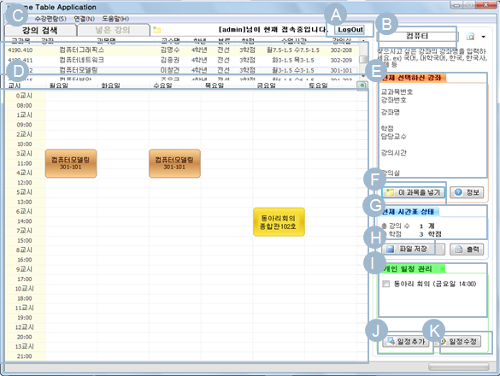

**4.2 Record terms in Glossary**

|  |  |  |
| --- | --- | --- |
| Term | Description | Remarks |
| 강의 | 학생들에게 특정한 과목을 가르치는 것 |  |
| 과목 | 가르칠 지식을 세분화 한 계통 또는 영역 |  |
| 과목 번호 | 특정 과목을 나타내는 고유 수치 |  |
| 교수 명세 | 교수의 이름, E-mail, 연락처, 연구실 등의 정보 |  |
| 시간표 | 시간을 나누어 수업, 할 일 등을 계획해 놓은 표 |  |
| 시간표 초기화 | 아무 강의 시간이 없던 처음 상태를 불러오는 것 |  |
| 개인 메모 | 사용자가 알 수 있도록 짧게 남긴 중요한 기록 |  |
| 개인 스케줄 | 미리 예정되어 있는 사용자의 약속이나 계획 |  |

**5 Define Business Use-Cases**

**5.1 Define System Boundary**

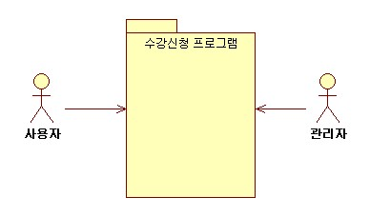

**5.2 Identify and Describe Actors**

• 관리자

수강 신청 사이트의 각종 강의 정보를 입력, 수정하고 관리하는 객체

• 사용자

프로그램을 통해 강의 정보 조회하고 수강 신청 및 취소하는 객체

**5.3 Identify Use-Case (actor-based)**

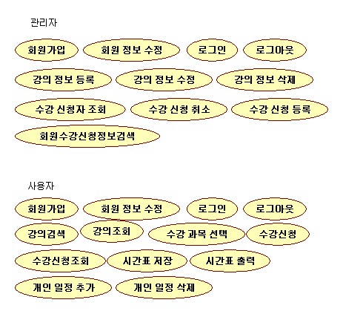

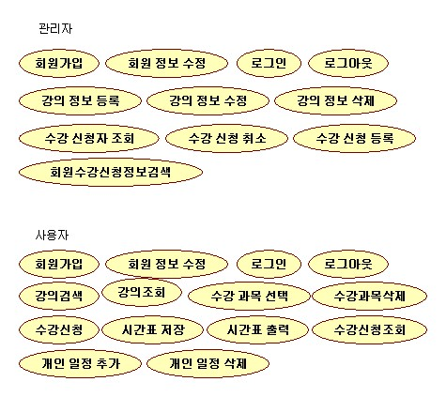

**5.4 Allocate system functions into Related Use-Cases**

|  |  |  |  |  |  |
| --- | --- | --- | --- | --- | --- |
| Ref. # | Function | Remarks | Ref. # | Function | Remarks |
| R1.1 | 회원가입 |  | R5.1 | 강의검색 |  |
| R1.2 | 회원정보수정 |  | R5.2 | 강의조회 |  |
| R2.1 | 로그인 |  | R5.3 | 수강과목선택 |  |
| R2.2 | 로그아웃 |  | R5.4 | 수강과목삭제 |  |
| R3.1 | 강의등록 |  | R5.5 | 수강신청 |  |
| R3.2 | 강의수정 |  | R6.1 | 개인일정추가 |  |
| R3.3 | 강의삭제 |  | R6.2 | 개인일정수정 |  |
| R4.1 | 수강신청자조회 |  | R6.3 | 개인일정삭제 |  |
| R4.2 | 수강신청등록 |  | R7.1 | 시간표출력 |  |
| R4.3 | 수강신청취소 |  | R7.2 | 시간표저장 |  |
| R4.4 | 회원수강신청정보검색 |  |  |  |  |

**5.5 Identify the relationships between Use-Case**

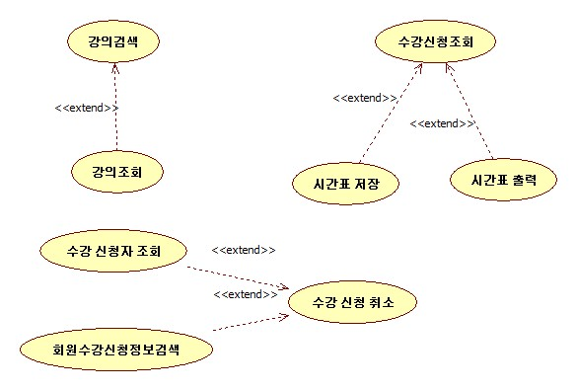

**5.6 Draw a Use-Case diagram**

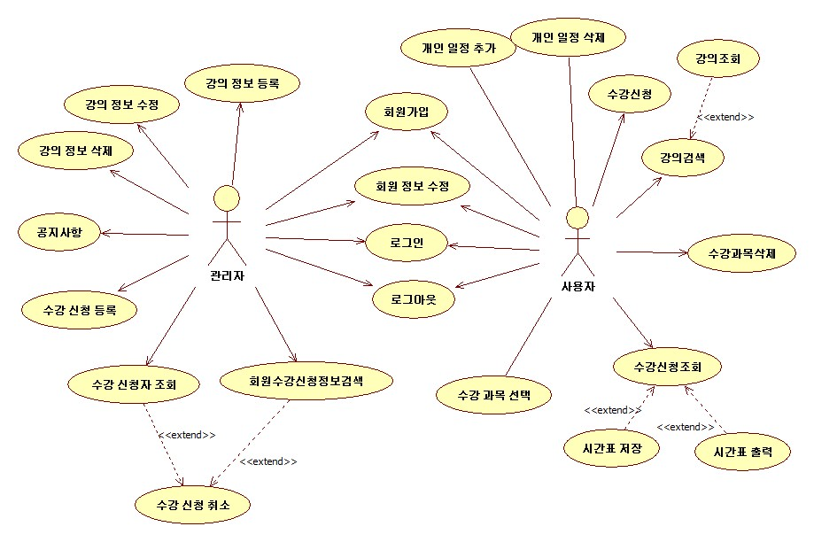

**6 Define Business Essential Use-Cases**

**6.1 강의조회**

|  |  |
| --- | --- |
| **Use Case** | 강의조회 |
| **actor** | Customer |
| **Purpose** | Customer가 원하는 강의 정보를 보여준다. |
| **Overview** | 원하는 강의 정보를 조회하기 위해 해당 정보를 입력 한다. |
| **Type** | Primary |
| **Cross Reference** |  |
| **Pre-Requisites** | 수강신청 포탈에 로그인이 되어있어야 한다. |
| **Typical Courses of Events** | |
| (A) : Actor, (S) : System  1. (A) 원하는 강의를 조회하기 위해 검색정보를 입력한다.  2. (S) 입력된 정보와 일치하는 과목이 있는지 검색한다.  3. (S) 사용자가 입력한 정보와 일치하는 과목을 화면에 출력한다. | |
| **Alternative Courses**  **of Events** | **N/A** |
| **Exceptional Courses**  **of Events** | Line 1. 정해진 형식 외의 입력이 들어올 경우 경고를 표시.  Line 2. 입력된 정보와 일치하는 과목이 없는 경우 오류 메시지를 표시한다. |

**6.2 강의신청**

|  |  |
| --- | --- |
| **Use Case** | 강의신청 |
| **actor** | Customer |
| **Purpose** | 신청한 강의를 시간표에 저장하기 위함. |
| **Overview** | 신청하기로 선택된 강의가 현재 수강가능 상태일 경우 Customer의 시간표에 추가된다. |
| **Type** | Primary |
| **Cross Reference** |  |
| **Pre-Requisites** | 수강신청 포탈에 로그인이 되어있어야 한다. |
| **Typical Courses of Events** | |
| (A) : Actor, (S) : System  1. (A) 강의번호를 입력하여 해당 강의를 신청한다.  2. (S) 신청요청을 한 강의가 현재 신청이 가능한지 판단한다.  3. (S) 강의추가 요청을 정상적으로 처리한다.  4. (S) Customer의 시간표에 신청을 한 강의가 표시된다. | |
| **Alternative Courses**  **of Events** | **N/A** |
| **Exceptional Courses**  **of Events** | Line 1. 정해진 형식 외의 입력이 들어올 경우 경고를 표시.  Line 2. 입력된 정보와 일치하는 강의가 없는 경우 오류 메시지를 표시한다.  Line 2. 해당 강의의 수강인원이 모두 찬 경우나 신청 학점이 부족한 경우, 시간의 중복이 발생하는 경우 실패 메시지를 표시한다. |

**6.3 강의삭제**

|  |  |
| --- | --- |
| **Use Case** | 강의삭제 |
| **actor** | Customer |
| **Purpose** | 신청이 완료된 강의를 취소하기 위함. |
| **Overview** | 신청이 완료된 강의 중 Customer가 취소하길 원하는 강의의 정보를 시스템에 전송한다. |
| **Type** | Primary |
| **Cross Reference** |  |
| **Pre-Requisites** | 수강신청 포탈에 로그인이 되어있어야 한다. |
| **Typical Courses of Events** | |
| (A) : Actor, (S) : System  1. (A) 신청이 완료된 강의 중 취소를 원하는 강의를 선택한다.  2. (S) 선택된 강의를 Customer의 시간표에서 제외한다.  3. (S) 해당 강의의 신청 학점을 Customer에게 돌려준다.  4. (S) Customer에게 정상적으로 취소되었음을 알려주는 메시지를 전송 한다. | |
| **Alternative Courses**  **of Events** | **N/A** |
| **Exceptional Courses**  **of Events** |  |

**6.4 개인일정관리**

|  |  |  |
| --- | --- | --- |
| **Use Case** | 개인일정 | |
| **actor** | Customer | |
| **Purpose** | 신청강의 외에 추가적으로 Customer의 개인 일정을 시간표에 추가, 삭제, 수정을 하기 위함 | |
| **Overview** | Customer가 자신의 개인 일정을 입력하여 해당 정보를 시간표로 전송한다. 입력된 정보는 수정, 삭제가 가능하다. | |
| **Type** | Secondary | |
| **Cross Reference** |  | |
| **Pre-Requisites** | 수강신청 포탈에 로그인이 되어있어야 한다. | |
| **Typical Courses of Events** | | |
| (A) : Actor, (S) : System  1. (A) 시간표화면에서 자신의 개인 일정(제목, 시간, 내용)을 입력한다.  2. (S) 해당 정보를 시간표에 표시한다.  3. (A) 수정하고 싶은 개인일정을 선택한다.  4. (S) 해당 데이터를 불러온다.  5. (A) 해당 정보를 수정한 후 완료 버튼을 누른다.  6. (S) 수정 정보로 해당 데이터를 수정한 후 저장한다.  7. (A) 삭제하고 싶은 개인일정을 선택한 후 삭제 버튼을 누른다.  8. (S) Customer 에게 삭제명령 수행을 여부를 재확인 한다.  9. (A) 확인을 선택.  10.(S) 해당 개인 일정의 데이터를 제거한다. | | |
| **Alternative Courses**  **of Events** | | **N/A** |
| **Exceptional Courses**  **of Events** | | Line 1. 기존에 입력된 강의 또는 개인 일정과 시간이 중복되는 경우 오류 메시지를 출력한다.  Line 5. 일정의 시간이 수정된 경우 중복이 발생하면 오류 메시지를 출력한다. |

**6.5 시간표 저장**

|  |  |
| --- | --- |
| **Use Case** | 시간표저장 |
| **actor** | Customer |
| **Purpose** | 강의 및 일정이 나와 있는 시간표를 엑셀이나 기타 문서의 형태로 저장하기 위함 |
| **Overview** | Customer가 지정한 형태의 문서파일에 해당 시간표 데이터를  전송 후 저장. |
| **Type** | Secondary |
| **Cross Reference** |  |
| **Pre-Requisites** | 수강신청 포탈에 로그인이 되어있어야 한다. |
| **Typical Courses of Events** | |
| (A) : Actor, (S) : System  1. (A) 시간표화면에서 저장 버튼을 누른다.  2. (S) 지원되는 문서의 정보를 출력한다.  3. (A) 원하는 종류의 문서를 선택한다.  4. (S) Customer가 정한 문서를 생성한다.  5. (S) 해당 문서에 시간표 데이터를 입력한 후 Customer에게 저장 경로를 묻는다.  6. (A) 저장 경로를 지정한다.  7. (S) 지정된 경로에 해당 문서를 저장한다.  8. (S) 저장 완료 메시지를 출력한다.  9. (A) 완료 메시지 확인. | |
| **Alternative Courses**  **of Events** | **N/A** |
| **Exceptional Courses**  **of Events** | Line 6. 지정된 경로가 올바르지 못한 경우 오류 메시지 를 출력한다. |

**6.6 시간표인쇄**

|  |  |
| --- | --- |
| **Use Case** | 시간표인쇄 |
| **actor** | Customer |
| **Purpose** | 강의 및 일정이 나와 있는 시간표를 프린터로 출력하기 위함 |
| **Overview** | 시간표를 출력하기 위해 해당 데이터를 출력장치로 전달한다. |
| **Type** | Secondary |
| **Cross Reference** |  |
| **Pre-Requisites** | 수강신청 포탈에 로그인이 되어있어야 한다. |
| **Typical Courses of Events** | |
| (A) : Actor, (S) : System  1. (A) 시간표화면에서 인쇄 버튼을 누른다.  2. (S) 출력 정보를 외부 장치로 전송한다. | |
| **Alternative Courses**  **of Events** | **N/A** |
| **Exceptional Courses**  **of Events** | Line 2. 외부 장치가 존재하지 않거나 오류가 발생할 경우  실패 메시지를 출력한다. |

**6.7 로그인**

|  |  |
| --- | --- |
| **Use Case** | 로그인 |
| **actor** | Customer |
| **Purpose** | 시간표프로그램을 이용하기 위한 로그인 |
| **Overview** | 입력된 ID와 비밀번호 정보를 전송한다. |
| **Type** | Primary |
| **Cross Reference** |  |
| **Pre-Requisites** | None |
| **Typical Courses of Events** | |
| (A) : Actor, (S) : System  1. (A) 로그인 버튼을 누른다.  2. (A) 회원 ID와 비밀번호를 입력한다.  3. (S) 입력된 정보를 전송 받는다. 해당 비밀번호가 일치하는지 검사.  4. (S) 시간표 프로그램으로 이동한다. | |
| **Alternative Courses**  **of Events** | **N/A** |
| **Exceptional Courses**  **of Events** | Line 3. ID 혹은 비밀번호가 일치하지 않을 시 경고 메시지를 출력한다. |

**6.8 로그아웃**

|  |  |
| --- | --- |
| **Use Case** | **로그아웃** |
| **actor** | Customer |
| **Purpose** | 시간표프로그램을 종료하기 위함 |
| **Overview** | Customer와 시간표프로그램의 연결 상태를 제거하는 명령을 처리한다. |
| **Type** | Primary |
| **Cross Reference** |  |
| **Pre-Requisites** | 수강신청 포탈에 로그인이 되어있어야 한다. |
| **Typical Courses of Events** | |
| (A) : Actor, (S) : System  1. (A) 로그아웃 버튼을 누른다.  2. (S) 해당 Customer의 연결 상태를 제거한 후 로그아웃 메시지를 출력한다. | |
| **Alternative Courses**  **of Events** | **N/A** |
| **Exceptional Courses**  **of Events** |  |

**7 Define Business Concept Model**

**7.1 Identify ‘Concepts’ in domain.**

|  |  |
| --- | --- |
| 이름 | 학점 |
| 관리자 | 강좌 |
| 학번 | 교양 |
| ID | 전공 |
| 비밀번호 | 시간표 |
| 주민번호 | 개인일정 |
| E-mail 주소 | 출력 |
| 연락처 | 수강 |
| 학과 | 정원 |
| 공지사항 |  |

**7.2 Define Domain Model**

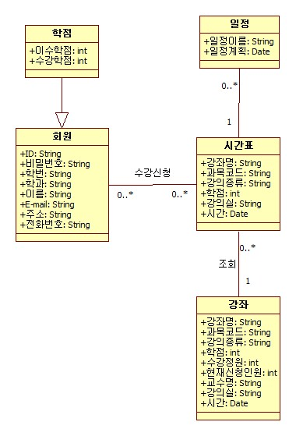

**8 Define Real Use Case**

**8.1 로그인**

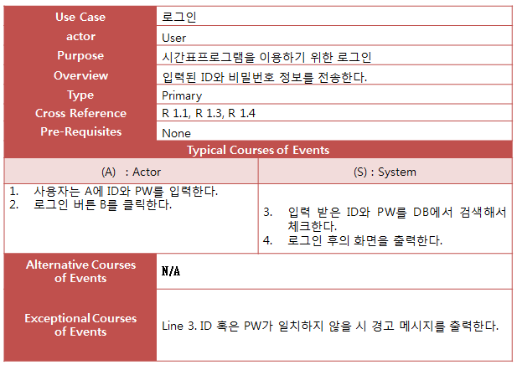

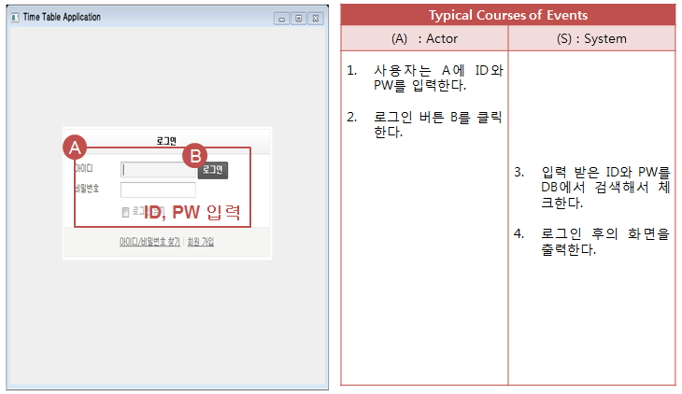

**8.2 로그아웃**

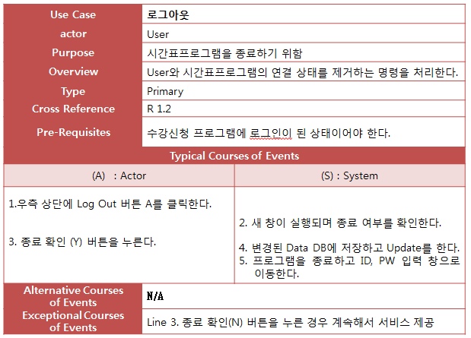

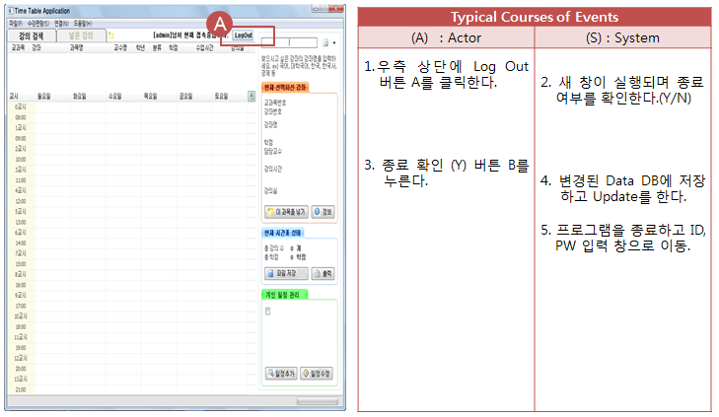

**8.3 강의 조회**

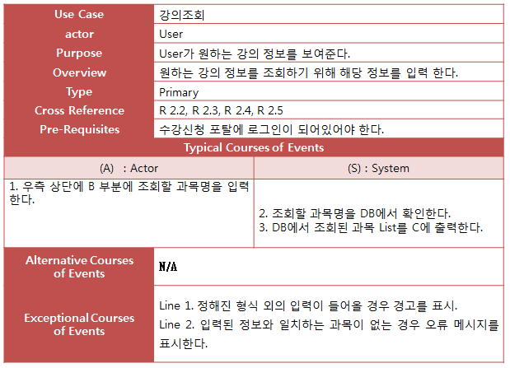

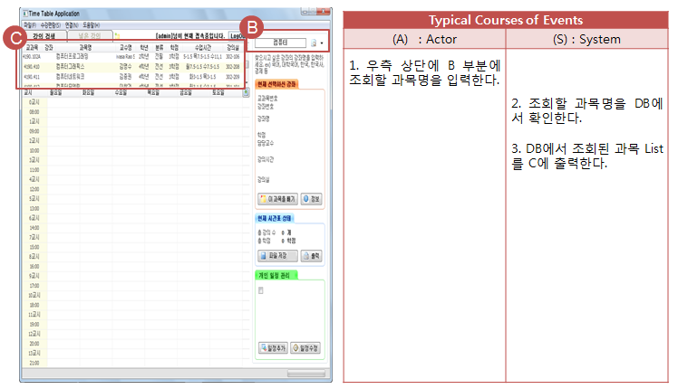

**8.4 강의 신청**

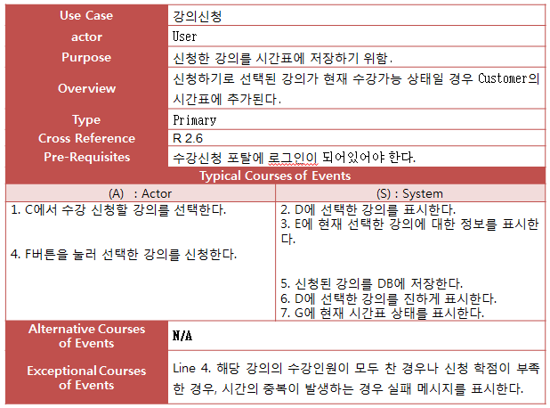

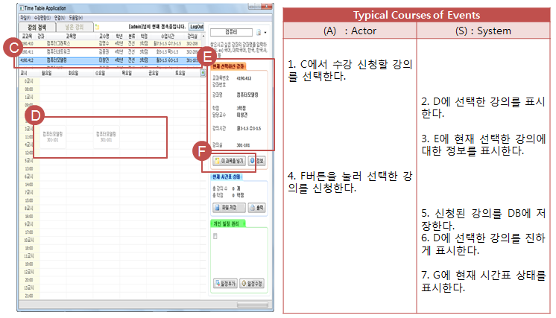

**8.5 강의 삭제**

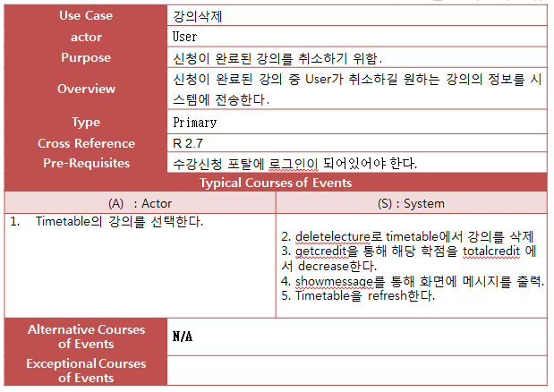

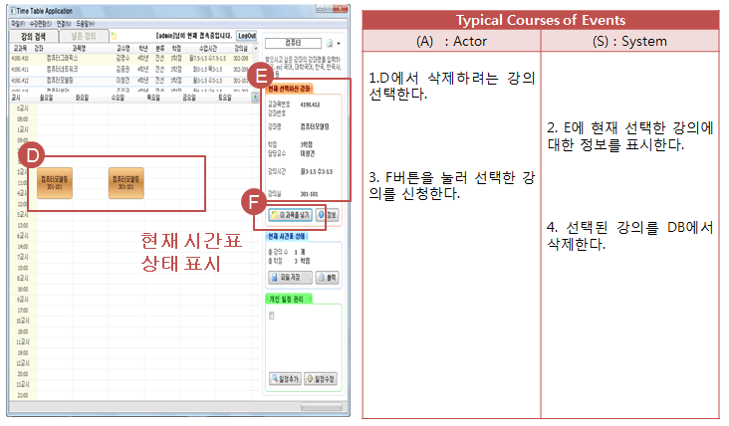

**8.6 시간표 저장**

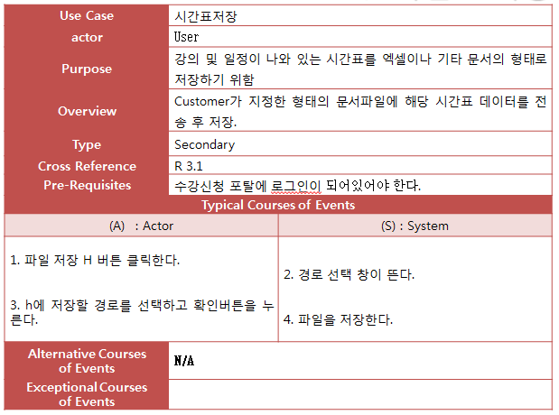

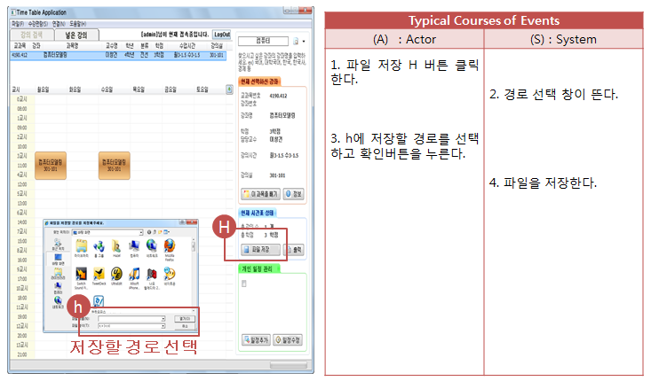

**8.7 개인일정 추가**

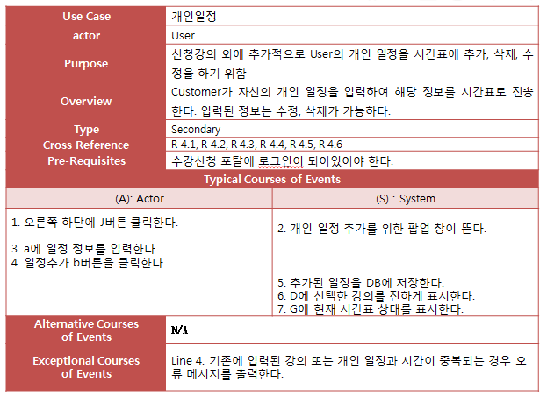

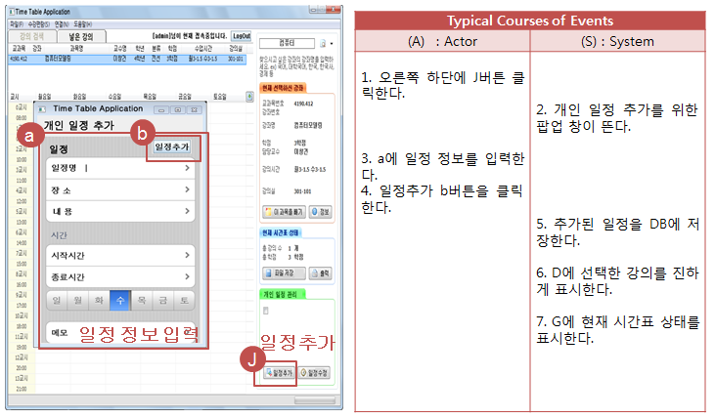

**8.8 개인일정 수정**

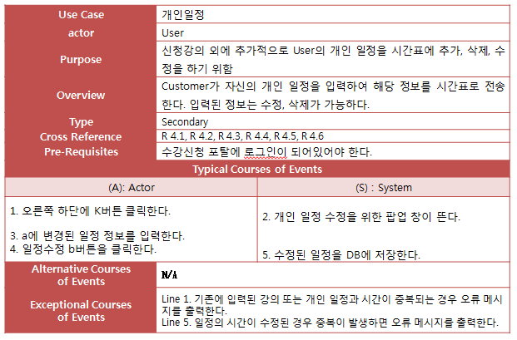

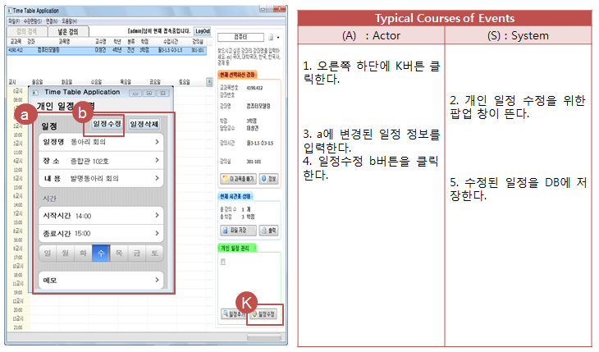

**8.9 개인일정 삭제**

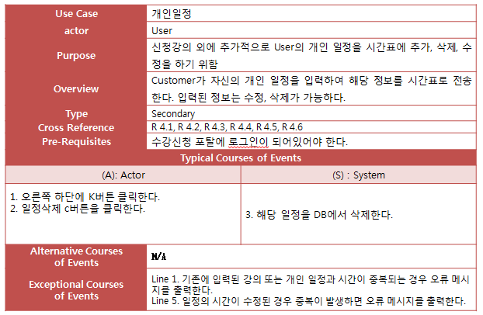

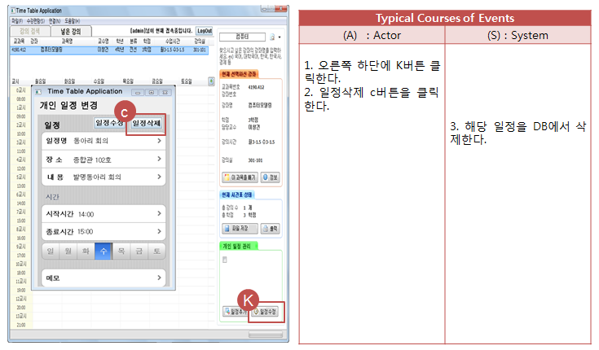

**9 Define Interaction Diagram**

**9.1 Log in**

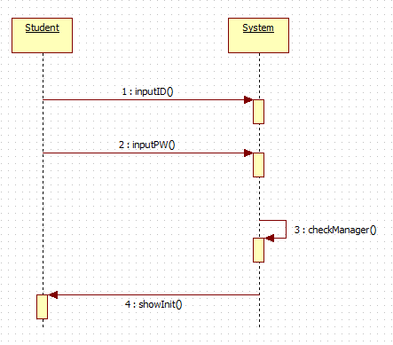

**9.2 Log Out**

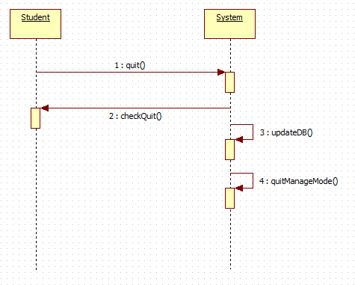

**9.3 Search Lecture**

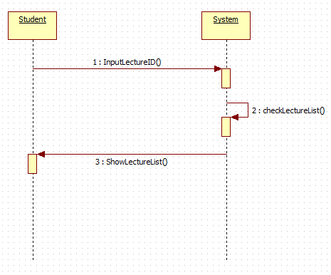

**9.4 Enroll Lecture**

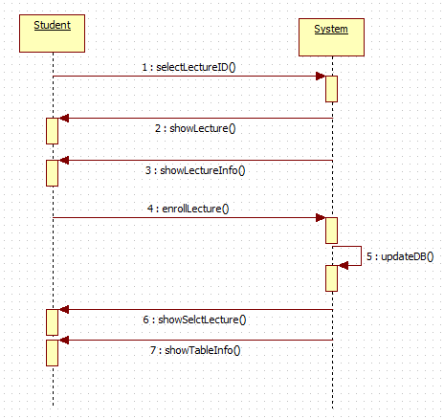

**9.5 Delete Lecture**

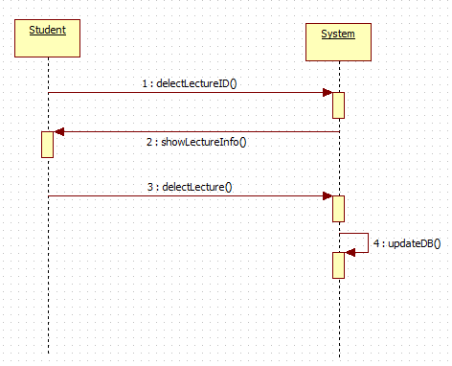

**9.6 Save Time Table**

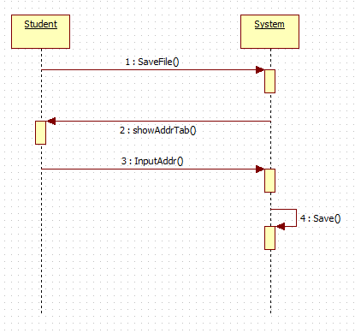

**9.7 Set Schedule**

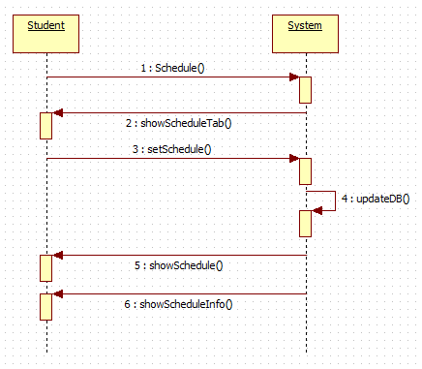

**9.8 Change Schedule**

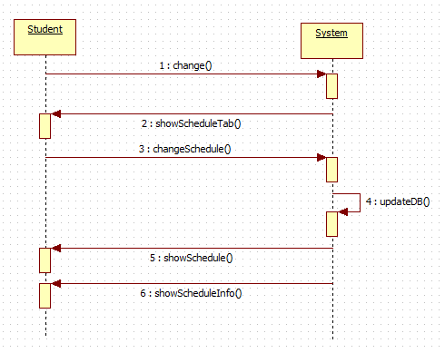

**9.9 Delete Schedule**

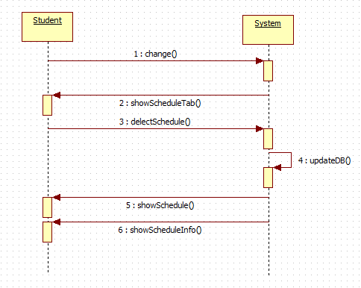

**10 Design Data Base Schemas**

|  |  |  |
| --- | --- | --- |
| 테이블명 | 칼럼이름 | 칼럼타입 |
| Lectures | LectureID | int |
| Name | varchar[255] |
| Prof | varchar[255] |
| Grade | int |
| Credits | int |
| Day | varchar[255] |
| Time | int |
| Room | varchar[255] |
| User | UserID | varchar[255] |
| UserPW | varchar[255] |
| UserName | varchar[255] |
| Selected Lectures | LectureID | int |

**11 Define Design Class Diagram**

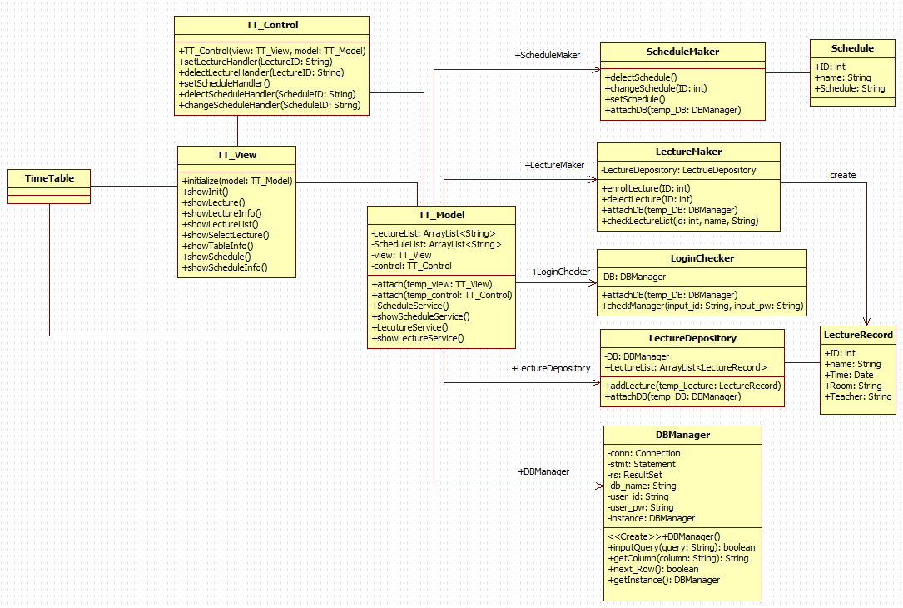

**12 The progress of the Project**

**12.1 초기 개발 방향**

자바를 기반으로 프로그램을 작성

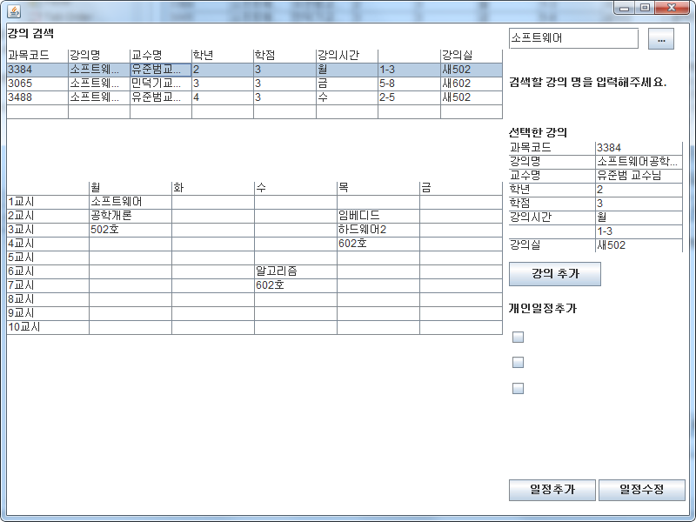

클래스 다이어그램을 기반으로 프로그램을 작성 중 미흡한 JTable Control 등을 비롯하여 여러 문제가 발생하여 중단.

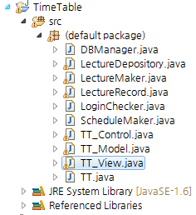

**12.2 후기 개발 방향**

기존의 JTable Control 미숙으로 발생한 문제를 MFC의 Grid Control을

이용하여 해결한 새로운 프로그램으로 구현.

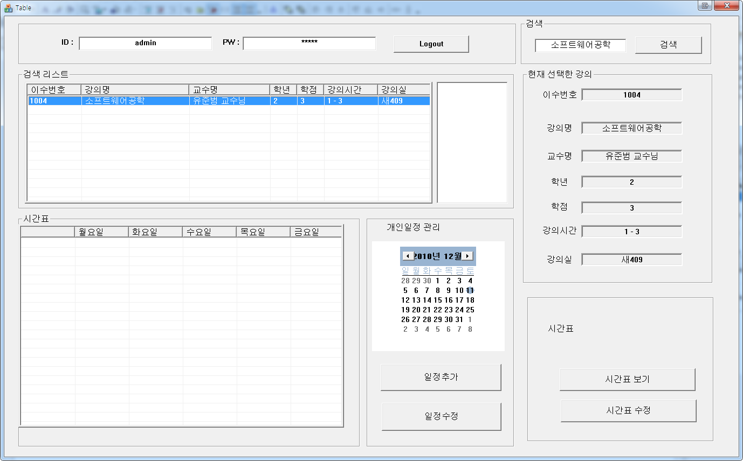

**12.3 현재 구현된 기능**

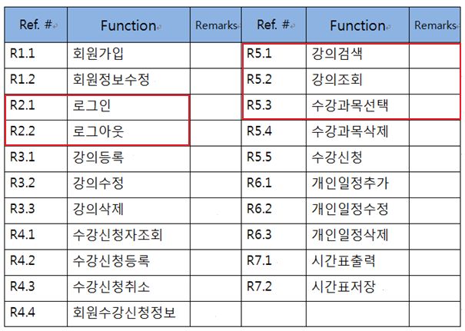

**13 Demonstrations**

**13.1 Interface**



**14.3 Log In**

• 로그인 화면



• 로그인 후 우측의 버튼은 로그아웃으로 바뀐다. (현재 로그인 상태!!!)



**13.3 Lecture Search**

• 강의 검색 화면

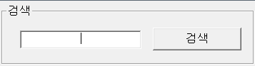

• 강의명을 입력 후 검색 버튼 클릭한다.

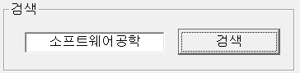

• 입력된 강의명을 가진 강의 정보를 DB에서 조회하여 List에 보여준다.

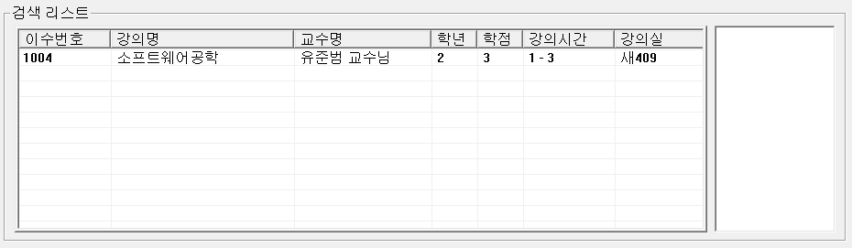

**13.4 Show Lecture Information**

• 강의 정보 출력 화면

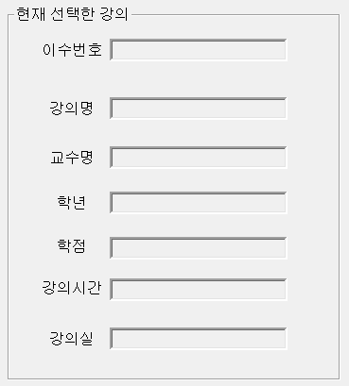 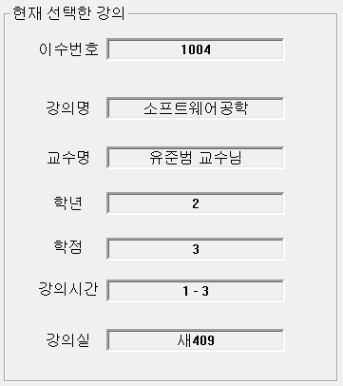

• 검색 List 에서 원하는 강의를 클릭하면 해당 정보가 출력 된다.

종합일정관리 시간표 프로그램

[Final Report]

* The End -